



MANU AL DE IDEN T ID AD G RÁFIC A



- INTRODUCCIÓN

- INFONL
  - Misión
  - Visión
  - Política de calidad
  - Formato de la marca
  - Área de protección
  - Tamaño mínimo
  - Usos incorrectos

- USOS DE COLOR
  - Colores complementarios
  - Usos incorrectos del color

- TIPOGRAFÍA
  - Tipografía institucional
  - Tipografía complementaria

- APLICACIONES
  - Aplicaciones institucionales



IDENTIDAD GRÁFICA
La identidad es la conjunción de la historia de la organización, su ética, personalidad y filosofía de trabajo, pero también está formada por los comportamientos cotidianos y las nórmas que la rigen. En nuestro caso sería el conjunto de características, valores y creencias con las que el Instituto Estatal de Transparencia, Acceso a la Información y Protección de Datos Personales se identifica.

La identidad gráfica es un recurso estratégico capaz de conseguir que la imagen que los demás perciben se ajuste a la imagen que el organismo desea proyectar. Todas las empresas o instituciones, aunque no comuniquen nada, emiten continuamente mensajes a su alrededor. La imagen visual es uno de los medios prioritarios que más utilizan las organizaciones para transmitir y manifestar su identidad.

Las ventajas de una buena identidad gráfica son: aumento de la reconocibilidad de la organización en la sociedad, mayor confianza de los empleados o voluntarios de la organización, entre otras cosas.

Por esta razón el trabajo de una organización estará dirigido a establecer vínculos de relación y comunicación con el público. Estos vínculos influirán en la imagen que ellos recibirán.



  - MISIÓN
Garantizar en Nuevo León el pleno ejercicio de los derechos de acceso
a la información pública y de protección de datos personales, así como la promoción de la cultura de la transparencia, rendición de cuentas, gobierno abierto, gestión documental y archivos, entre los sujetos obligados y la sociedad en general. Buscando en todo momento privilegiar los derechos humanos, la perspectiva de género y la inclusión social.

  - VISIÓN
Ser una institución confiable y eficiente en la protección del ejercicio de los derechos de acceso a la información pública y de protección de datos personales, actuando con estricto apego al marco legal que nos rige. Reconocida por capacitar a los sujetos obligados, incentivando la apertura gubernamental, la perspectiva de género, así como la generación de una sociedad más participativa e incluyente mediante la promoción de la cultura de transparencia, derechos humanos, rendición de cuentas, gobierno abierto, gestión documental y archivos.

  - POLÍTICA DE CALIDAD
La dirección de el INFONL se compromete a mantener el sistema de gestión de la calidad definido e implementado, a mejorarlo de manera continua así como a promover y difundir la cultura de la transparencia, derechos humanos, rendición de cuentas, el derecho de acceso a la información, protección de datos personales, gobierno abierto, archivo y gestión documental en el Estado de Nuevo León, de acuerdo a los requisitos normativos establecidos, teniendo en cuenta la satisfacción de usuarios y estableciendo objetivos de calidad que permitan mejorar los servicios prestados.


5cm
2.6cm
3cm
6cm

IDENTIDAD GRÁFICA
Una marca es una denominación verbal, distintivo gráfico o combinación de ambos elementos que indica que ciertos servicios han sido producidos por una persona o empresa determinada.

La identidad visual (marca) es el soporte de nuestra imagen Institucional. Por ello será la guía que ayude a estructurar la forma de cualquier contenido que desee emitir la institución. Visualmente contiene un logotipo y un símbolo.

El símbolo, es la forma gráfica de identidad más esencial. El logotipo es la construcción tipográfica del nombre, se puede conformar por tipografías existentes, modificadas o una diseñada exclusivamente para el propósito.




  - FORMATO DE LA MARCA
En este apartado presentamos las formas correctas de aplicación del formato de la marca con el símbolo y sin él.

En ninguno de los casos puede ser remplazada la tipografía y siempre tendrá la misma posición. En los casos donde aparezca con el símbolo deberá presentarse de manera íntegra y no podrá ser cambiado de lugar.

Estos formatos se utilizarán en papelería institucional y en todas las aplicaciones.

  - ÁREA DE PROTECCIÓN
El área de protección de una marca se refiere al espacio mínimo que debe existir entre el logotipo y el elemento más cercano. El espacio que corresponda al área de protección siempre deberá permanecer libre de cualquier elemento gráfico.

Establecer esta área, asegura la independencia visual de la misma respecto al resto de elementos gráficos, facilitando así su inmediata identificación.

Para definir el área de protección de la marca, se toma como referencia la altura de una letra de la tipografía. De esta manera, el área de protección debe ser igual a aplicar una vez la medida ya establecida en cada uno de los extremos del Logotipo.

X

X X
  - TAMAÑO MÍNIMO
Establecer el tamaño mínimo de reproducción de una marca es con el fin de lograr su correcta reproducción evitando así que algunas características de la marca se pierdan o se vean afectadas por la disminución del tamaño.

Estas medidas se establecerán tanto en centímetros/milímetros como en pixeles.

Para preservar la integridad de la marca se ha establecido como tamaño mínimo de reproducción (tomando en cuenta el área de protección): 1.5 cm. de alto. Este tamaño mínimo será diferente según el soporte sea on-line o impreso.

Tamaño mínimo para soporte on-line:

  - cm

2.5 cm

Tamaño mínimo para soporte impreso:




3.5 cm
  - cm

El tamaño mínimo de Reproducción de una marca, es una medida que se establece como un límite para disminuir el tamaño de la marca.





2.7 USOS INCORRECTOS
En este apartado presentamos las formas INCORRECTAS en las que NO se debe reproducir el logotipo.

Cualquier alteración en la apariencia de la marca puede comprometer la integridad de la imagen que buscamos proyectar de nuestra organización, por lo tanto deben evitarse todas las distorsiones o variaciones en el Logotipo.

A continuación se presentan algunos ejemplos del uso incorrecto de los elementos de la identidad visual del INFONL:

No se permite

Reproducirla a partir de una copia o imagen enviada por fax o escáner, ya que esto producirá un cambio en el aspecto de forma y color.

Siempre debe aparecer de manera íntegra, es decir, sin ninguna mutilación.

Deformar el tamaño de las proporciones del logotipo, es decir, que cuando se modifique de tamaño una imagen se deberán conservar las proporciones ya establecidas.

2.7 USOS INCORRECTOS
Girar el símbolo, el logotipo, o ambos.




La reducción o ampliación del espacio entre el símbolo y la tipografía.



La reducción de logotipo.



Poner sombra debajo del logotipo.


CMYK 32% 0% 100% 0%
RGB 223% 255% 16%
CMYK 94% 91% 56% 39%
RGB 29% 39% 61%
CMYK 94% 37% 37% 0%
RGB 149% 150% 151%
CMYK 25% 5% 0% 0%
RGB 240% 246% 255%

3 USOS DE COLOR
Para facilitar la reproducción del logotipo en los medios en que se requiera y garantizar la uniformidad de las aplicaciones de la marca corporativa de INFONL, a continuación se establecen los colores que por reglamento deben conformarla:









- USOS DE COLOR
  - COLORES COMPLEMENTARIOS

En los casos en que técnicamente no sea posible reproducir el logotipo en los colores institucionales para el símbolo y la tipografía se podrá utilizar alguna de las variaciones enlistadas a continuación:





CMYK 94% 91% 56% 39%
RGB 29% 39% 61%
CMYK 32% 0% 100% 0%
RGB 223% 255% 16%
CMYK 94% 37% 37% 0%
RGB 149% 150% 151%

COLORES ALTERNATIVO




CMYK 0% 72% 89% 0%
RGB 255% 122% 13%
CMYK 84% 83% 73% 80%
RGB 0% 0% 0%
CMYK 3% 89% 0% 0%
RGB 247% 60% 199%



CMYK 81% 100% 31% 1%
RGB 80% 15% 107%
CMYK 80% 0% 96% 0%
RGB 102% 244% 88%
CMYK 92% 0% 54% 0%
RGB 0% 193% 164%







TRES. USOS DE COLOR
  - USOS INCORRECTOS DE COLOR

En este apartado presentamos las formas INCORRECTAS de uso de color, las cuales NO se deben utilizar.

A continuación se presentan algunos ejemplos del uso incorrecto de los elementos de la identidad visual de nuestra institu- ción:

Se debe de respetar el área de protección de la marca al momento de aplicar el fondo.

v

- TIPOGRAFÍA

Tipografía es un término utilizado para definir las modalidades de reproducción de palabras y textos de la actualidad. En otras palabras las diversas fuentes que utilizamos en nuestro procesador de textos.



En este apartado nos referimos a las tipografías que se deben utilzar para cada uno de los aspectos que mencionaremos posteriormente.

La utilización de cierta tipografía para algún documento no especificado en este manual, queda a consideración del área de la Coordinación de Diseño Gráfico de esta institución.

  - TIPOGRAFÍA INSTITUCIONAL Campton
Estas tipografías se usa exclusivamente para el logotipo del Instituto Estatal de Transparencia, Acceso a la Información y Protección de Datos Personales, ya que al formar parte de la identidad gráfica, su utilización para otras finalidades caería en una confusión.

Tipografía Complementaria

Myriad Pro
Esta variante tipográfica tendrá que ser utilizada en la redacción escrita de la promesa de la Institución en cualquier publicación externa de comunicación o difusión, a excepción de comunicados internos o redacciones de discursos etc. ; o algunos formatos ya establecidos anteriormente por algún organismo externo al Instituto Estatal de Transparencia, Acceso a la Información y Protección de Datos Personales.

Light
Aa Bb Cc Dd Ee Ff Gg Hh Ii Jj Kk Ll Mm Nn Ññ Oo Pp Qq Rr Ss Tt Uu Vv Ww Xx Yy Zz

Regular
Aa Bb Cc Dd Ee Ff Gg Hh Ii Jj Kk Ll Mm Nn Ññ Oo Pp Qq Rr Ss Tt Uu Vv Ww Xx Yy Zz

Negritas - Cursiva
Aa Bb Cc Dd Ee Ff Gg Hh Ii Jj Kk Ll Mm Nn Ññ Oo Pp Qq Rr Ss Tt Uu Vv Ww Xx Yy Zz

Bold
Aa Bb Cc Dd Ee Ff Gg Hh Ii Jj Kk Ll Mm Nn Ññ Oo Pp Qq Rr Ss Tt Uu Vv Ww Xx Yy Zz

Black
Aa Bb Cc Dd Ee Ff Gg Hh Ii Jj Kk Ll Mm Nn Ññ Oo Pp Qq Rr Ss Tt Uu Vv Ww Xx Yy Zz

  - Tipografía Complementaria

Tahoma
Se utiliza esta Familia Tipográfica para la redacción y títulos de todos los oficios así como los acuses de recibo y circulares emitidos por el organismo, y para los correos electrónicos y firmas de correo tanto interno como externos dentro y fuera del mismo.
Regular
Aa Bb Cc Dd Ee Ff Gg Hh Ii Jj Kk Ll Mm Nn Ññ Oo Pp Qq Rr Ss Tt Uu Vv Ww Xx Yy Zz

Negritas
Aa Bb Cc Dd Ee Ff Gg Hh Ii Jj Kk Ll Mm Nn Ññ Oo Pp Qq Rr Ss Tt Uu Vv Ww Xx Yy Zz

Arial
Esta fuente y sus variaciones tipográficas se utilizan para la redacción y títulos de todos los reportes, memorándums, solicitudes de cheques, formatos de nómina, formatos de resultados, así como la demás documentación interna no mencionada anteriormente que genere el organismo.
En este caso se exceptúan algunos formatos ya establecidos posteriormente por algún organismo externo a la Comisión de Transparencia y Acceso a la Información del Estado de Nuevo León.

Regular
Aa Bb Cc Dd Ee Ff Gg Hh Ii Jj Kk Ll Mm Nn Ññ Oo Pp Qq Rr Ss Tt Uu Vv Ww Xx Yy Zz

Negritas
Aa Bb Cc Dd Ee Ff Gg Hh Ii Jj Kk Ll Mm Nn Ññ Oo Pp Qq Rr Ss Tt Uu Vv Ww Xx Yy Zz
Cursiva
Aa Bb Cc Dd Ee Ff Gg Hh Ii Jj Kk Ll Mm Nn Ññ Oo Pp Qq Rr Ss Tt Uu Vv Ww Xx Yy Zz


- Aplicaciones
  - APLICACIONES INSTITUCIONALES


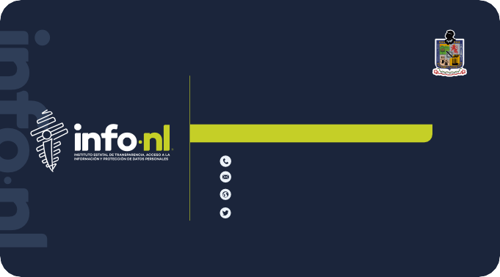
Hoja Membretada Tarjeta de Presentación

Lic. María Teresa Treviño Fernández
Consejera Presidenta
(81)1001-7800 / (81)1001-7815
teresa.trevino@info.mx www.infonl.mx @MaTeresaTrevino

- Aplicaciones
  - APLICACIONES INSTITUCIONALES

Credenciales de Identificación para el personal de INFONL






Nombre de Empleado Aquí

Puesto Aquí
NE: 000

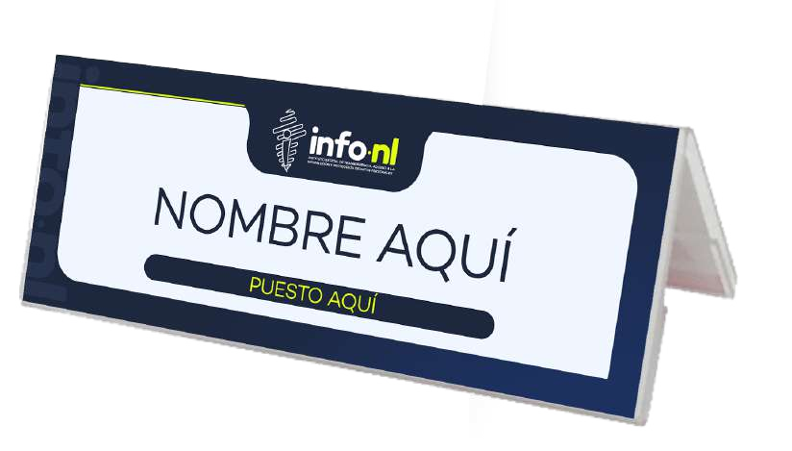
Personificadores de la Sesión Ordinaria del Pleno
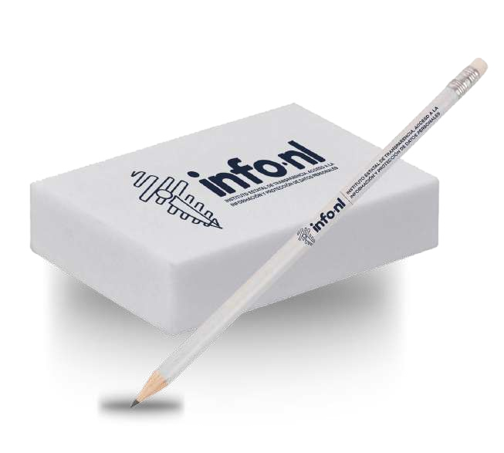


- Aplicaciones
  - APLICACIONES INSTITUCIONALES

El diseño de los artículos promocionales, queda a consideración del personal de la Jefatura a cargo o del área de diseño gráfico.

Las siguientes imágenes son sólo una propuesta de los artículos que se pueden utilizar y del diseño, se deja a consideración del personal competente, el utilizarlas o no.

Para el diseño de las aplicaciones promocionales se tendrá que considerar los factores ya mencionados en los apartados anteriores.

Gráficos para borrador, plumas y lápices



- Aplicaciones
  - APLICACIONES INSTITUCIONALES

Camiseta

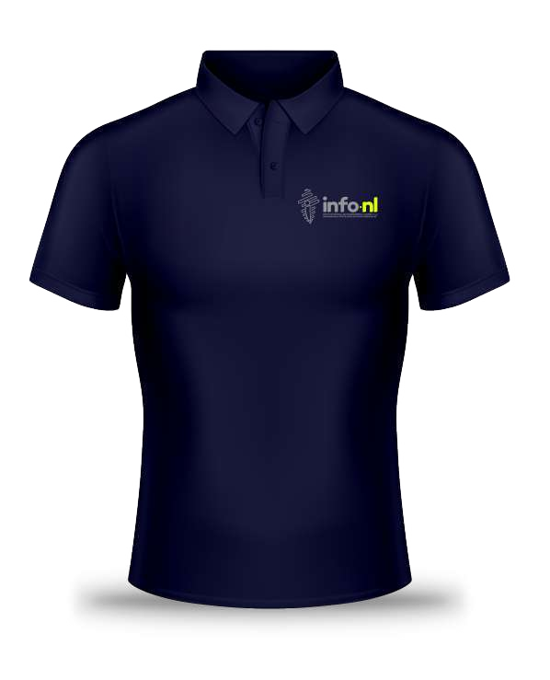

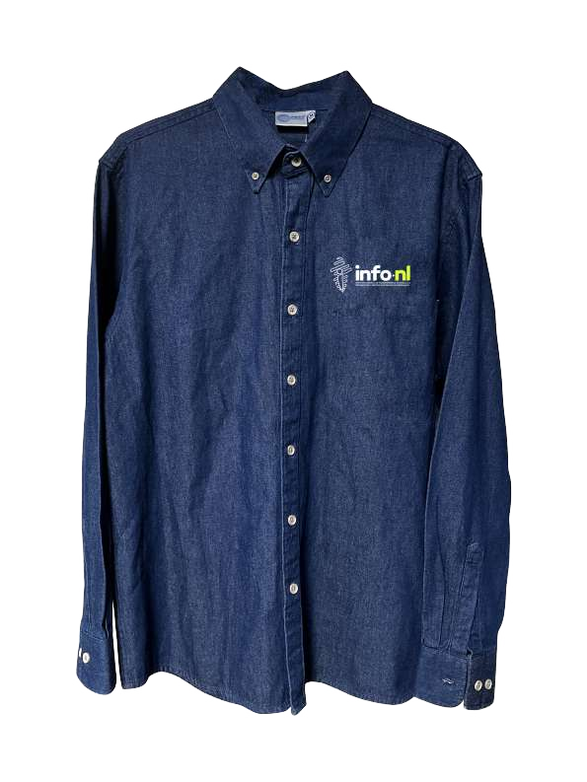
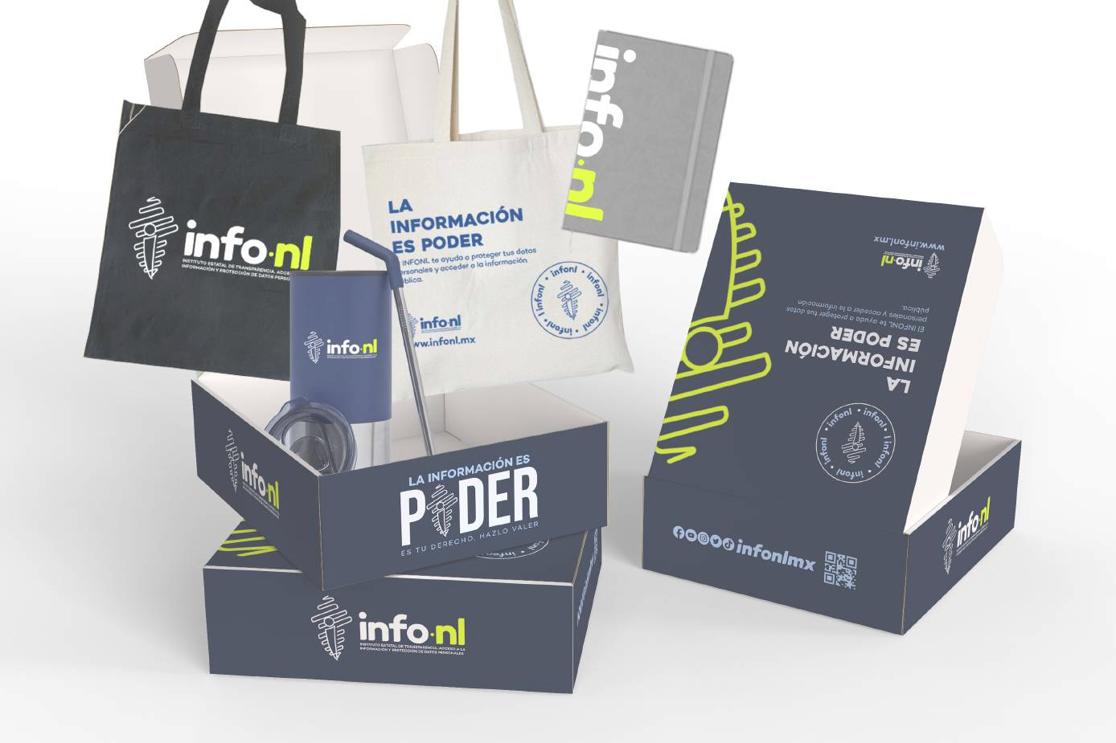

- Aplicaciones
  - APLICACIONES INSTITUCIONALES

Artículos Promocionales


